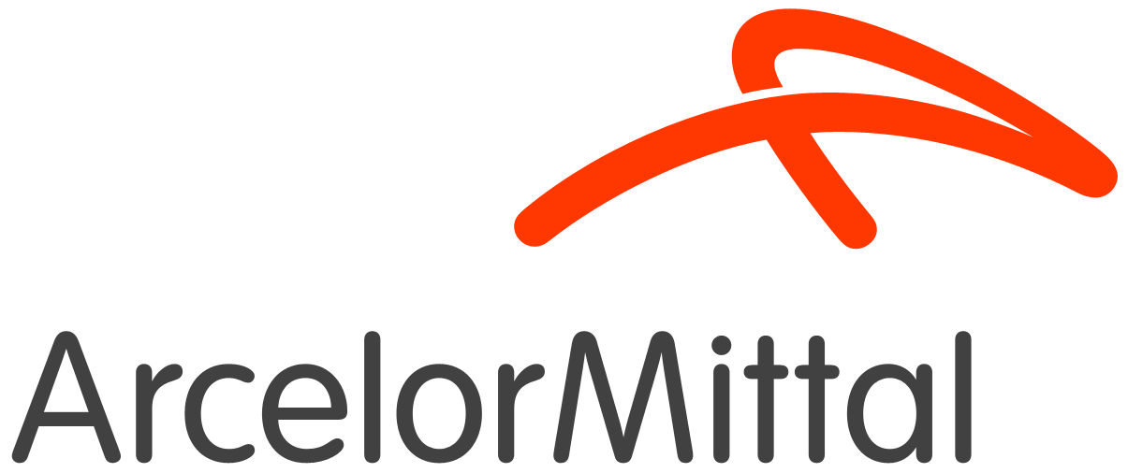

Informacja dotycząca sposobów ostrzegania
i postępowania społeczeństwa w przypadku wystąpienia poważnej awarii przemysłowej
- instrukcja dla mieszkańców.

ArcelorMittal Poland S.A. Oddział w Krakowie
grudzień 2021

Zgodnie z Ustawą z 24 sierpnia 1991r. o ochronie przeciwpożarowej (t. j. Dz.U. z 2021 poz. 869) i Rozporządzeniem Rady Ministrów z dnia 7 stycznia 2013 r. w sprawie systemów wykrywania skażeń i powiadamiania o ich wystąpieniu oraz właściwości organów w tych sprawach (Dz. U. z 2013 poz. 96) w Oddziale w Krakowie istnieje system ostrzegania i alarmowania składający się z poniższych elementów:

- Centrum Alarmowe;
- elektroniczny system monitoringu CO;
- elektroniczne syreny alarmowe.

Sterowanie syrenami systemu ostrzegania i alarmowania odbywa się centralnie, ze stanowiska operatora Centrum Alarmowego.
Do systemu ostrzegania i alarmowania podłączonych jest 10 szt. elektronicznych syren alarmowych typu DSE-600S. Pojedyncza syrena posiada cztery głośniki szczelinowe o mocy 150 W każdy, ustawione w przeciwnych kierunkach, co umożliwia uzyskanie dookólnej charakterystyki dźwiękowej (360º). Syreny umożliwiają nadawanie wszystkich powszechnie obowiązujących sygnałów alarmowych. Równocześnie na terenie oddziału w Krakowie alarmowanie pracowników realizowane jest poprzez SMS z informacją wysłany do wszystkich użytkowników służbowych telefonów komórkowych oraz ten sam komunikat wysłany do aplikacji „baloon” (wyskakujące okienko w systemie Windows). Oprócz w/w systemu, JR SOPiRG może realizować powiadomienia pracowników za pomocą samochodu pożarniczego wyposażonego w zestaw głośnomówiący. Każdy pracownik zakładu jest zobowiązany postępować zgodnie z Instrukcją postępowania w razie zagrożenia awarią, pożarem i ewakuacji.

Sposoby ostrzegania i postępowania - Instrukcja DLA MIESZKAŃCÓW na wypadek zagrożeń.
Zasady postępowania w przypadku wystąpienia poważnej awarii przemysłowej zostały opracowane
w oparciu o:
- Zapisy Rozporządzenia Rady Ministrów z dnia 7 stycznia 2013 r. w sprawie systemów wykrywania skażeń i powiadamiania o ich wystąpieniu oraz właściwości organów w tych sprawach (Dz.U. z 2013 r. poz. 96)
- Zapisy Wewnętrznego Planu Operacyjno-Ratowniczego ArcelorMittal Poland S.A.
w uzgodnieniu z Komendantem Wojewódzkim Państwowej Straży Pożarnej.

Zasady alarmowania:
Alarmowanie o zagrożeniu będzie realizowane poprzez syreny alarmowe. Syreny nadadzą określone sygnały związane z alarmem powietrznym lub o skażeniach ustalonym przez obronę cywilną.
Ogłoszenie alarmu odbywa się przez sygnał akustyczny, tj. modulowany dźwięk syreny przez trzy minuty.
Komunikaty ostrzegawcze o strefie „Z” będą ogłaszane z pojazdów wyposażonych w zestaw głośnomówiący straży pożarnej, policji, straży miejskiej lub Centrum Zarządzania Kryzysowego miasta. Alarmowanie może być również realizowane przez Służbę Ochrony Przeciwpożarowej i Ratownictwa Gazowego ArcelorMittal Poland za pomocą samochodu pożarniczego wyposażonego w zestaw głośnomówiący. Wykorzystywane będą środki masowego przekazu, w tym programy telewizyjne i radiowe. Informacje będą również przekazywane telefonicznie i za pośrednictwem poczty elektronicznej.

Odwołanie alarmu będzie komunikowane poprzez dźwięk ciągły syreny przez trzy minuty.
- Zasady i warunki ewakuacji:
Każda osoba znajdująca się w strefie zagrożenia po usłyszeniu alarmu powinna natychmiast pozamykać okna i uszczelnić pomieszczenie, w którym przebywa lub udać się do wyznaczonego miejsca ewakuacji, ogłoszonego w komunikacie, a następnie podporządkować się poleceniom kierującego ewakuacją.

- Zasady kierowania ewakuacją:
Za przeprowadzenie ewakuacji odpowiedzialny jest kierujący ewakuacją wyznaczony przez Centrum Zarządzania Kryzysowego miasta.
Do zadań osoby kierującej ewakuacją należy:
- szybkie i sprawne przeprowadzenie ewakuacji do miejsca ewakuacji wyznaczonego na Planie Zewnętrznego Planu Operacyjno-Ratowniczego Państwowej Straży Pożarnej. Wybór miejsca zależy od kierunku rozprzestrzeniania się chmury toksycznej i miejsca awarii;
- sprawdzenie liczby osób, które podjęły ewakuację lub przebywają w miejscach chronionych;
- przekazanie informacji koordynatorowi działań ratowniczych o liczbie ewakuowanych osób oraz pozostałych w strefie zagrożenia;
- stała współpraca z koordynatorem działań ratowniczych w zakresie zmieniających się warunków pogodowych (kierunek rozprzestrzeniania chmury toksycznej) i rozmiarów awarii.

UWAGA:
Ewakuację należy przeprowadzić w stronę przeciwną do kierunku wiatru, a ze strefy skażonej poprzecznie do kierunku wiatru.

Pozostałe informacje dostępne są pod adresem strony: https://zdr.arcelormittal.com.pl/krakow/

